



**Ley de Disciplina Financiera**

CUENTA PÚBLICA

ENTIDAD FEDERATIVA DE TLAXCALA

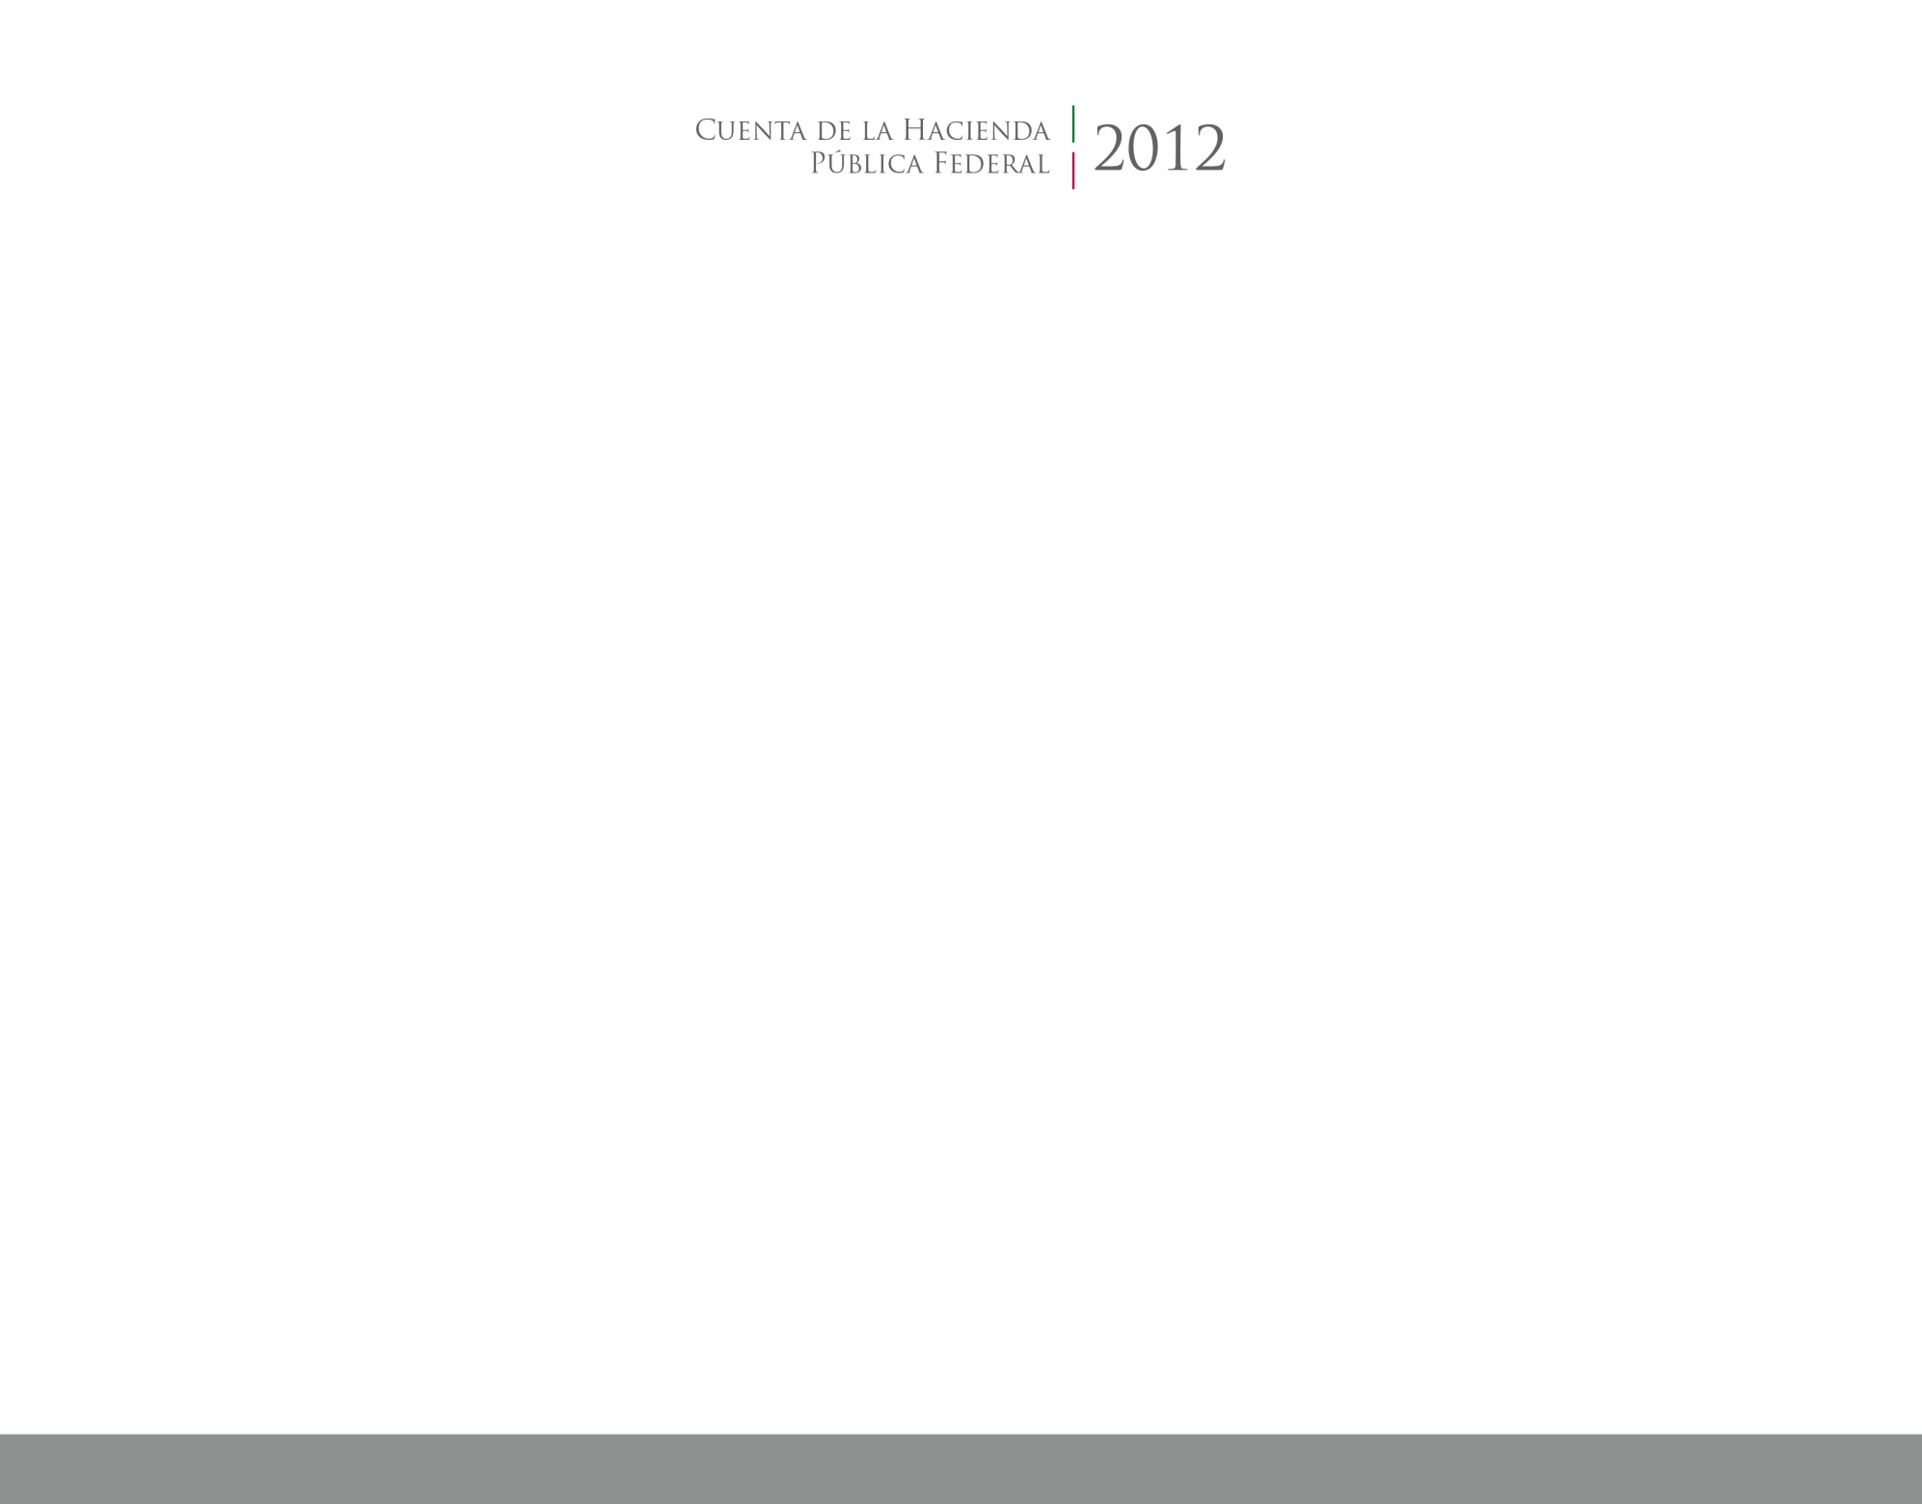

2017

2014